电机特性示例:

MODEL 型号 | VOLTAGE 电压 |  | NO LOAD 无负荷 |  | AT MAXIMUM EFFICIENCY 最大效率点 |  |  |  |  | STALL 起动
MODEL 型号 | OPERATING RANGE 使用范围 | NOMINAL 额定值 | SPEED 转速 | CURRENT 电流 | SPEED 转速 | CURRENT 电流 | TORQUE 转矩 |  | OUTPUT 功率 | TORQUE 转矩 |  | CURRENT 电流
MODEL 型号 | OPERATING RANGE 使用范围 | NOMINAL 额定值 | r/min | A | r/min | A | mN.m | g.cm | w | mN.m | g.cm | A
PC-RF-300CAV-12395 | 2.0-4.0 | 3.0V | 3850 | 0.023 | 3080 | 0.088 | 0.41 | 4.2 | 0.13 | 2.06 | 21.0 | 0.35
PC-RF-300CAV-11410 | 2.0-4.0 | 3.0V | 3500 | 0.018 | 2765 | 0.069 | 0.40 | 4.1 | 0.12 | 1.92 | 19.6 | 0.26
LRF-300CAV-08700 | 3.0-6.0 | 4.5V | 2500 | 0.01 | 1875 | 0.027 | 0.28 | 2.9 | 0.06 | 1.12 | 11.4 | 0.08

其他参数：根据客户的需求设计.
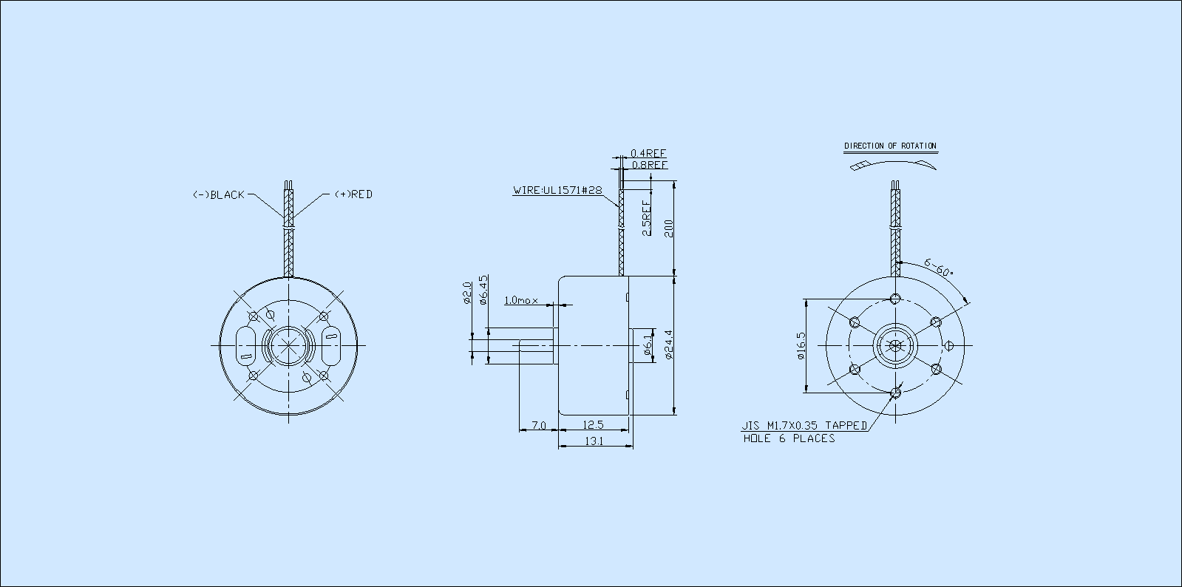

电机特性(T-N-I曲线)
